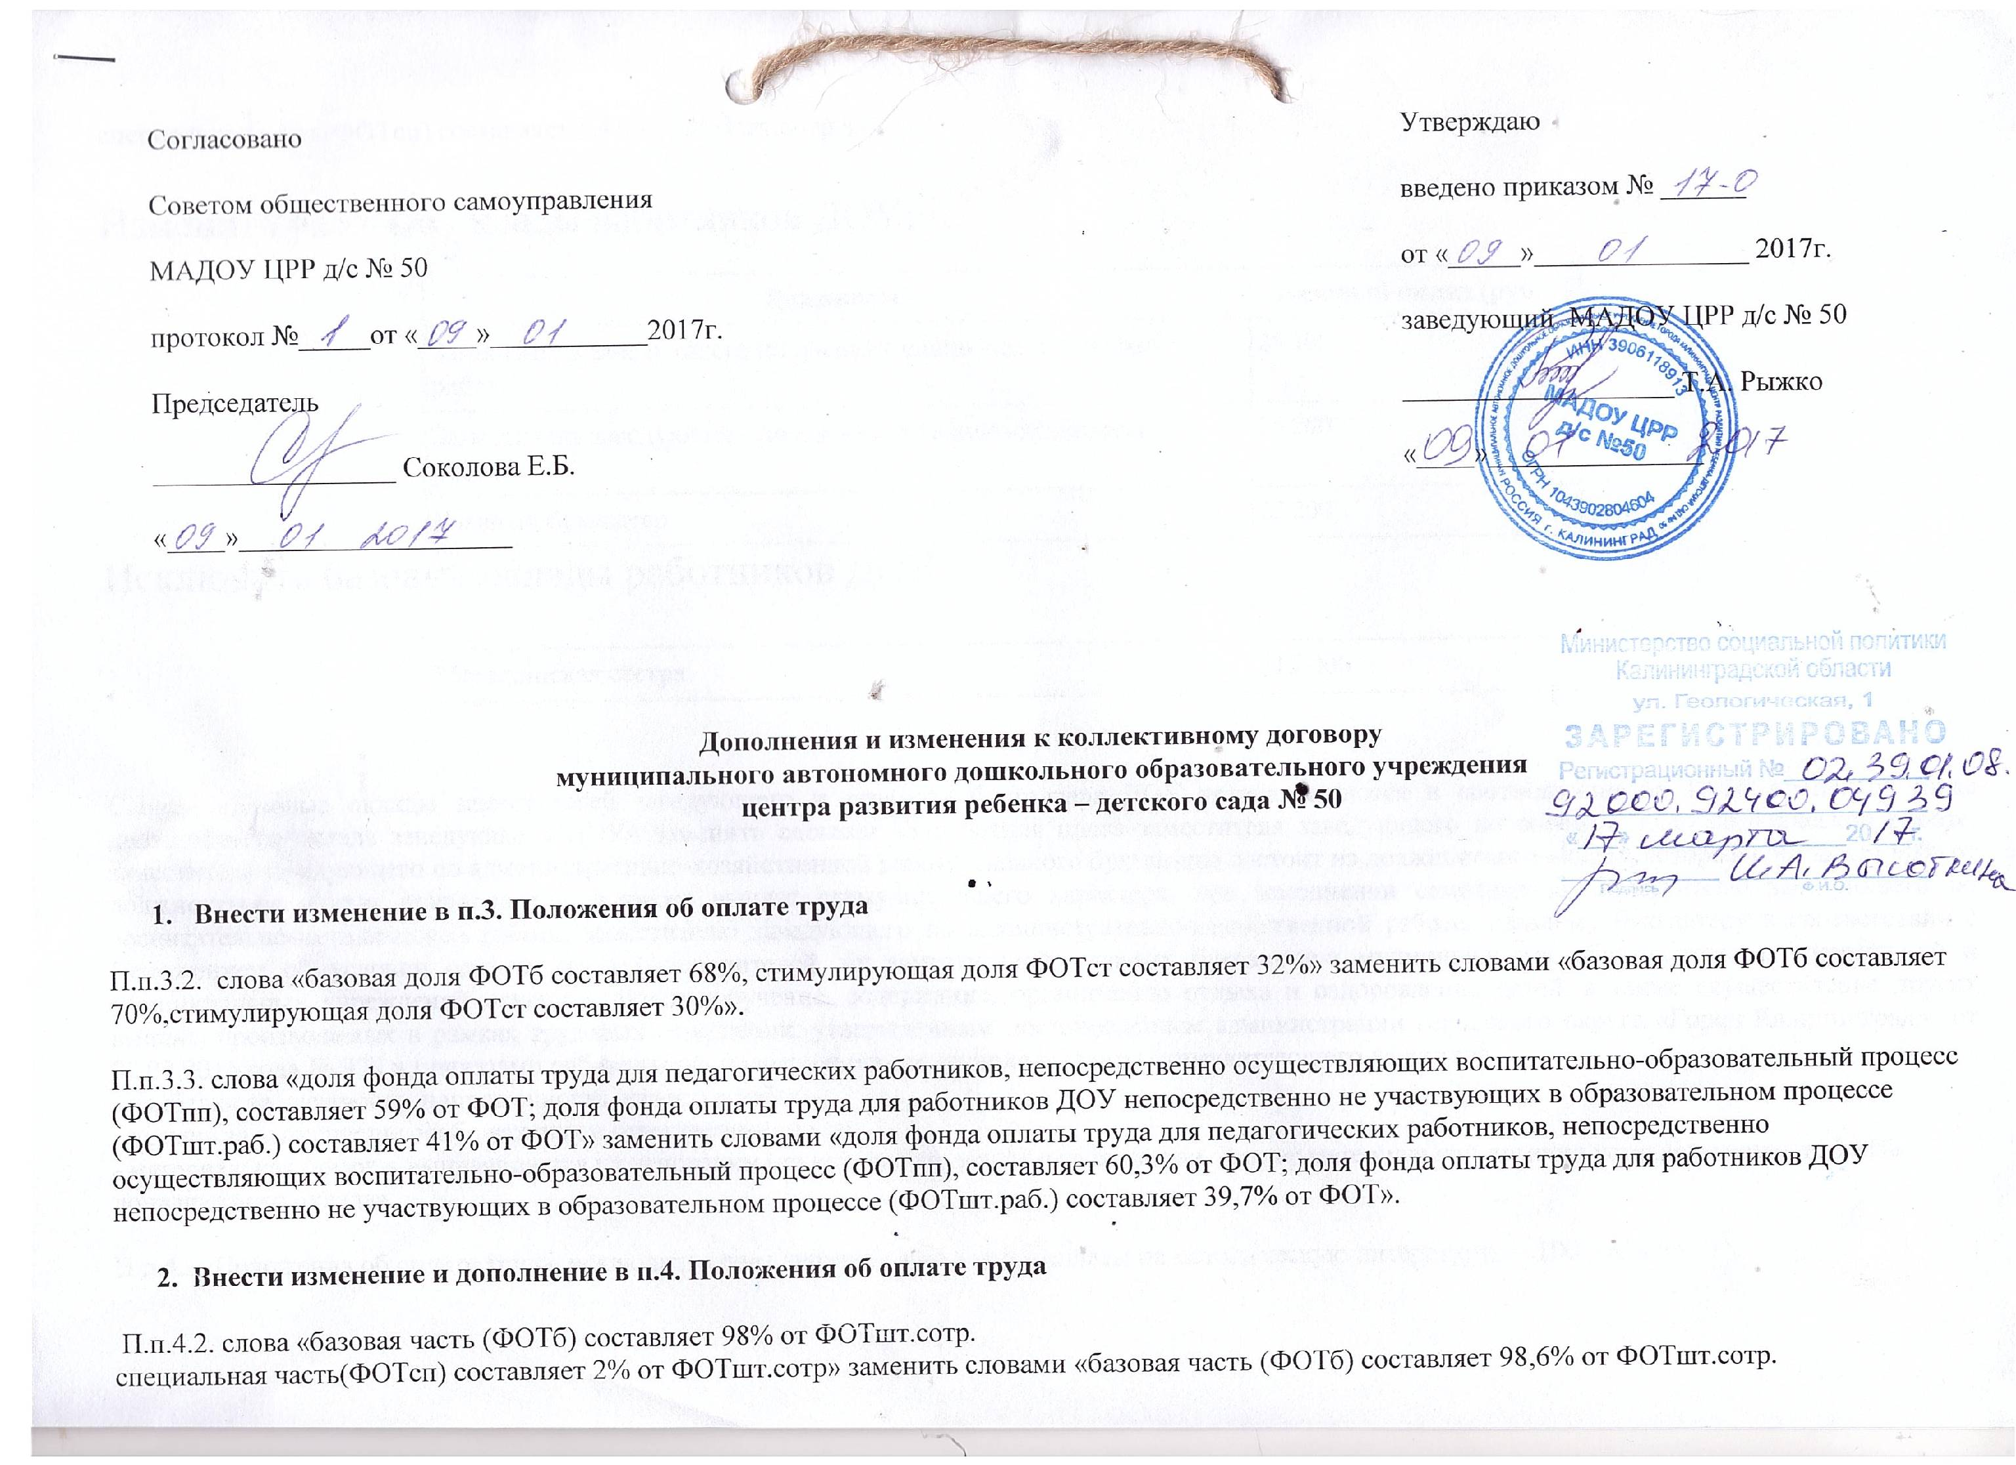

специальная часть(ФОТсп) составляет 1,4% от ФОТшт.сотр.»

Изменить базовые оклады работников ДОУ:

Должность | Базовый оклад (руб.)
Заместитель заведующего по воспитательно-методической работе | 25 200
Заместитель заведующего по административно-хозяйственной работе | 25 200
Главный бухгалтер | 25 200
Исключить базовые оклады работников ДОУ:

Медицинская сестра | 15 000

Слова «Базовые оклады заместителей заведующего и главного бухгалтера ДОУ устанавливаются в соотношении на 10-30 процентов ниже должностного оклада заведующего ДОУ» заменить словами «Заработная плата заместителя заведующего по воспитательно-методической работе, заместителя заведующего по административно-хозяйственной работе, главного бухгалтера состоит из должностного оклада, который составляет 90% от должностного оклада руководителя, а также выплат стимулирующего характера. Заместителю заведующего по воспитательно-методической работе, заместителю заведующего по административно-хозяйственной работе, главному бухгалтеру в соответствии с Положением об условии оплаты труда руководителей, их заместителей, главных бухгалтеров муниципальных образовательных учреждений и муниципальных учреждений осуществляющих обучение, содержание, организацию отдыха и оздоровление детей, а также осуществление других выплат, производимых в рамках трудовых отношений, утвержденным постановлением администрации городского округа «Город Калининград» от 07.07.2016 года № 978 и приказами работодателя производятся следующие выплаты стимулирующего характера:
- надбавки за сложность, напряженность, качество работы;
- премия за выполнение особо важных и ответственных работ;
- материальная помощь выплачивается на основании приказа работодателя по заявлению. Размер материальной помощи устанавливается до 100% должностного оклада».
П.п.4.3. исключить слова «компенсационные выплаты на методическую литературу — 100 рублей»

3. Внести изменение в п.5.
П.п.5.1. исключить слова «Средства от платы родителей, за содержание детей в ДОУ, в размере 25 % от фактически поступивших средств в текущий период могут быть направлены на заработную плату педагогическим работникам и распределяются согласно критериям оценки результативности профессиональной деятельности. Штатным работникам ДОУ стимулирующие выплаты производятся за счет средств городского бюджета».

4. Внести изменение в п.5.1.

П.п. 5.1.1. исключить слова «Стимулирующую часть фонда ( ФОТст ) составляет 32% от фонда оплаты труда (ФОТ) ДОУ» заменить словами «Стимулирующую часть фонда ( ФОТст ) составляет 30% от фонда оплаты труда (ФОТ) ДОУ».

включить слова «Стимулирущий ФОТст делится на стимулирующий за счет областного бюджета (ФОТст.обл.), который составляет 89% от стимулирующего ФОТст и стимулирующий за счет городского бюджета (ФОТст.гор.), который составляет 11% от стимулирующуго ФОТст. Стимулирующий ФОТст.обл. делится на стимулирующий фонд для педагогического персонала (ФОТст.обл.пед.пер.), который составляет 68% от ФОТст.обл. и для иного персонала (ФОТст.обл.ин.пер.), который составляет 32% от ФОТст.обл.

5. Внести изменение в п.5.2

П.п. 5.2.2. слова «всеми категориями сотрудников» заменить словами «по каждой категории работников: педагогические работники (старший воспитатель, воспитатель и иные педагогические работники) за чет средств из областного бюджета, иной персонал (административный персонал, учебно-вспомогательный персонал, двоворник и уборщица служебных помещений) за счет средств областного бюджета, работники за счет средств городского бюджета (младший обслуживающий персонал). Для каждой категории работников устанавливается разная стоимость одного балла в зависимоти от набранных баллов и стимулирующего фонда по каждой категории.

6. Внести изменение в п.6.

П.п. 6.2 и п.п. 6.3 исключить

